新闻稿
2023年8月17日
“银色子弹”艺术装置闪现上海新天地
smart精灵#1 BRABUS性能版将携新色亮相成都车展H402展台

- 8月17日-8月20日，以smart精灵#1 BRABUS性能版为灵感打造的“银色子弹”艺术装置闪现上海新天地。
- 8月25日-9月3日，smart将携旗下全系车型亮相成都车展4号馆H402展台。采用全新配色方案的smart精灵#1 BRABUS将在成都车展正式上市，官方零售价及购车权益将同步揭晓。
- 此次车展，smart将呈现全球企业发展、技术研发、业务运营的未来发展蓝图，呈现全速运营新阶段的崭新规划。
- 此外，smart与BRABUS联动，在成都车展15号馆H1501-1 BRABUS展台将同步展出smart精灵#1 BRABUS性能版和全新smart精灵#3 BRABUS性能版。
- 近日，smart为密友带来夏日限时buff权益，即日起至9月30日下定smart精灵#1 Pulse心动版的用户，可享受专属限时权益（详情请登录smart汽车官方APP或咨询smart产品专家）。

（2023年8月17日，上海）去年，smart与全球最大的独立高性能车辆制造商BRABUS，共同呈现了纯电时代的荣耀延续之作——smart精灵#1 BRABUS性能版，再次俘获全球性能车爱好者的青睐。今日至8月20日，smart以这位“高能密友”的超强性能实力为灵感，在上海新天地打造出“银色子弹”艺术装置，为广大密友呈现BRABUS性能版令人“一秒惊叹”的高能实力。8月25日，采用全新配色方案的smart精灵#1 BRABUS将于本届成都车展正式上市，官方零售价及购车权益将同步揭晓。
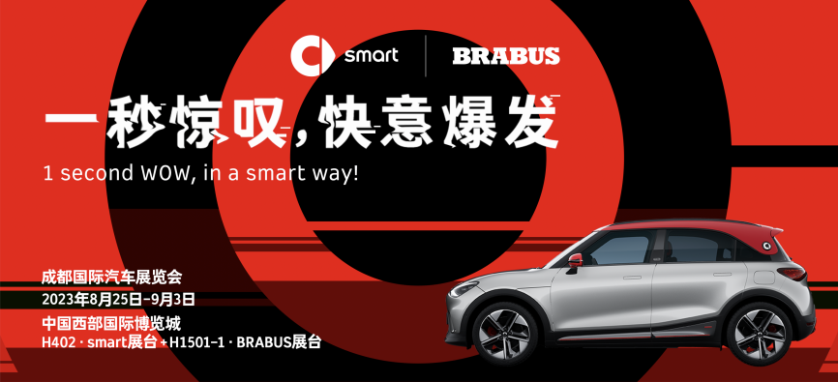
smart精灵#1 BRABUS新色将于成都车展正式上市
此外，smart还将在此次车展上全方位呈现全球企业发展、技术研发、业务运营的未来发展蓝图，呈现全速运营新阶段的崭新规划。欢迎广大密友莅临成都车展4号馆H402 smart展台。

一秒惊叹 银色子弹艺术装置亮相上海新天地
快如子弹，一秒惊叹。smart以精灵#1 BRABUS性能版为灵感，打造了极具视觉冲击力的“银色子弹”艺术装置。该装置附带BRABUS专属音效以及气柱喷射机，全方位模拟子弹出膛后的效果，生动诠释smart精灵#1 BRABUS性能版以超凡驾控实力带来的爆发快意。8月17日-8月20日期间，密友们可前往上海新天地，近距离感受smart精灵#1 BRABUS性能版的高能魅力。现场不仅可以免费品尝神秘的“子弹咖啡”，还有机会领取七夕定制礼品。诚邀各位密友前来打卡，与smart一起共创潮趣纯电出行生活。
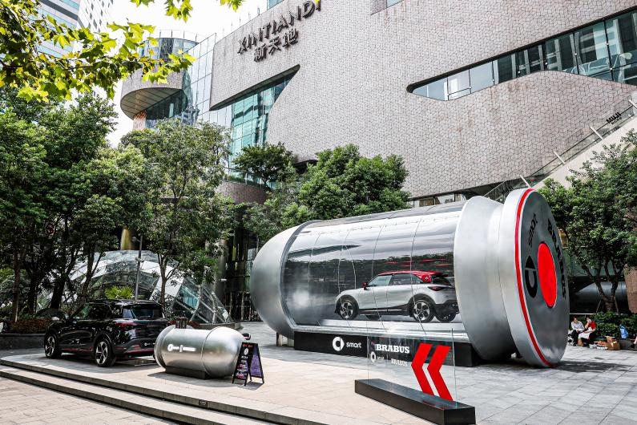
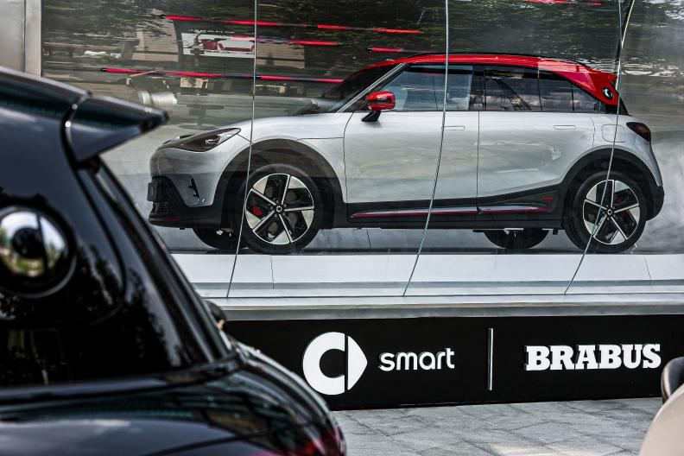
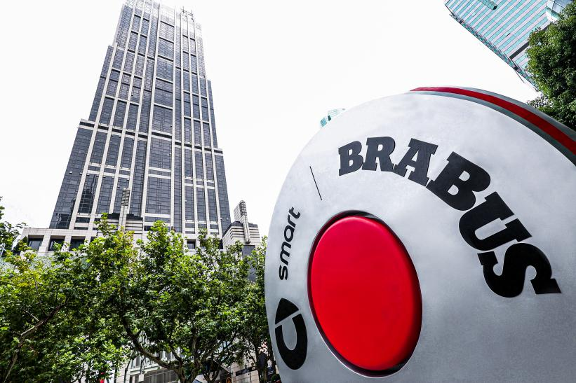
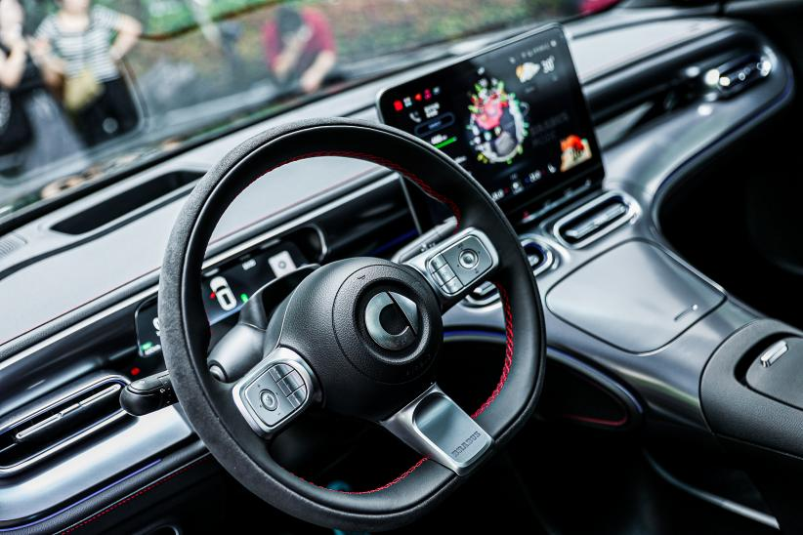
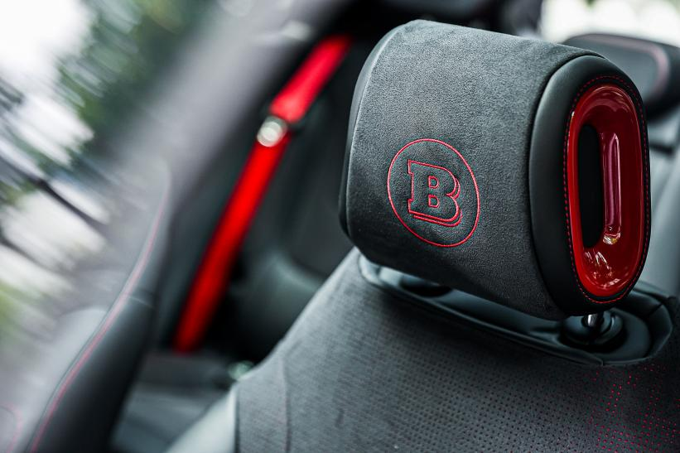
“银色子弹”艺术装置闪现上海新天地

近期，smart还为密友带来了夏日限时BUFF权益。凡在8月16日-9月30日下定smart精灵#1 Pulse心动版的用户，可享受专属限时下定权益（详情请登录smart汽车官方APP或咨询smart产品专家）。

新色登场 smart精灵#1 BRABUS性能版将于成都车展上市
8月25日-9月3日，smart将携旗下全系车型盛大亮相成都车展4号馆H402展台。其中，smart精灵#1 BRABUS性能版全新色彩将在成都车展正式上市并公布价格及购车权益。此外，smart还将与BRABUS联动，在成都车展15号馆H1501-1 BRABUS展台将同步展出smart精灵#1 BRABUS性能版和全新smart精灵#3 BRABUS性能版。
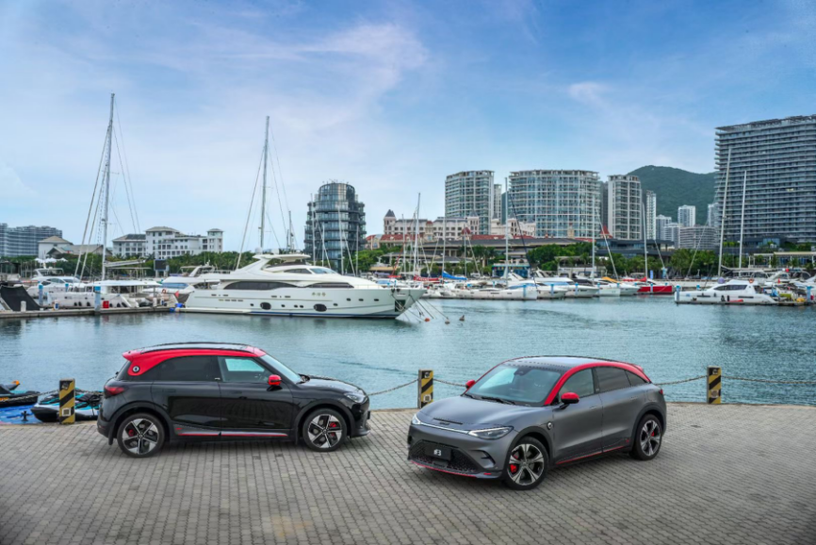
smart精灵#1 BRABUS性能版和全新smart精灵#3 BRABUS性能版
步入全速运营新阶段，smart把用户服务作为工作重点，持续倾听用户之声，不断优化全业务运营链路。未来，smart将一如既往地将更丰富的产品矩阵和优质服务带给广大密友，一起让明天更smart点。

-结束-

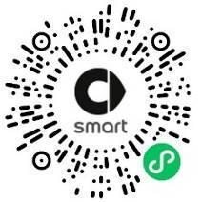  smart汽车官方小程序 |   smart汽车官方APP

了解最新信息，请访问
smart全球媒体中心：https://media.smart.com/zh-chs/
smart 汽车官方网站：https://www.smart.cn/

媒体垂询
刘若曦 sebastian.liu@smart.com

smart品牌全球公司简介
自90年代品牌诞生以来，smart始终肩负着“探索未来都市交通最佳解决方案”的愿景。2019年，smart品牌全球公司正式成立，以“中欧双核，全球布局”为前瞻发展战略，致力于将smart塑造为全球领先的新奢智能纯电汽车品牌。
smart现已完成品牌、产品及商业模式的全面焕新。其新一代纯电动车家族由smart研发团队主导工程研发，梅赛德斯-奔驰全球设计团队负责设计，产品阵容扩展到更多细分市场。其中代表smart品牌焕新的首款紧凑型纯电SUV——smart精灵#1于2022年呈现全球首秀，在中国率先交付，并销往欧洲市场。全球新奢轿跑SUV——全新smart精灵#3也已于2023年4月呈现全球首秀。从2022年起至2024年，smart将每年为用户带来一款全新车型，持续丰富新一代smart纯电动车家族矩阵。

